JESD ALIMENTOS LTDA
CNPJ: 59.667.755/0001-97

contato@obiscoito.com.br
- 99555-1022

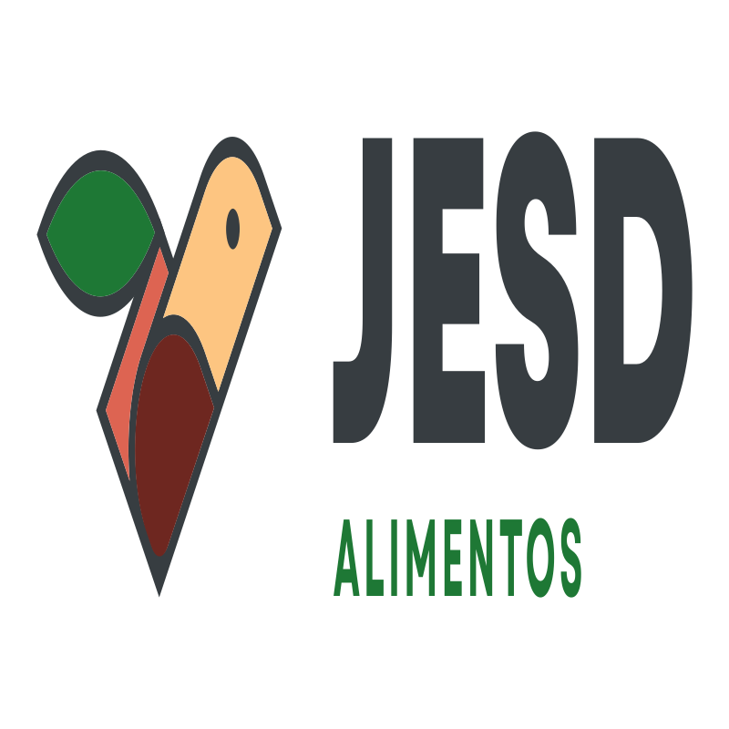

Conte brevemente a história da empresa

"É com grande entusiasmo que apresentamos O Biscoito de Polvilho®, que é um biscoito de polvilho frito e congelado, um produto que une tradição e inovação, ideal para todos os consumidores que buscam praticidade, mas que amam a tradicionalidade do sabor.

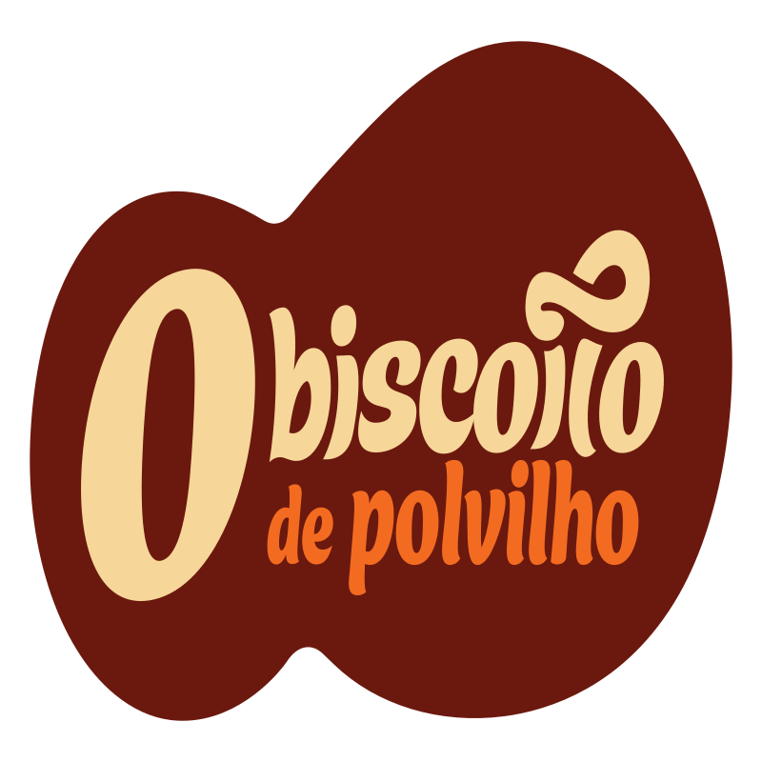

Descrição do Produto:

O Biscoito de Polvilho® é um biscoito tradicional brasileiro, agora produzido de forma a garantir um preparo rápido e seguro na air fryer, em apenas 3 minutinhos. Este formato inovador elimina os riscos associados ao preparo convencional, como o estourar do biscoito, permitindo que o consumidor desfrute do produto com total conforto e segurança.

Diferenciais

- Saudável: O método de preparo na air fryer reduz significativamente o teor calórico do biscoito, pois o aquecimento libera o excesso de óleo, tornando-o uma opção mais leve.

- Livre de Glúten e Lactose: O Biscoito de Polvilho® é uma escolha segura para aqueles que possuem restrições alimentares, sendo livre de glúten e lactose, além de não conter conservantes e
corantes.

- Sabor Único: O sabor do O biscoito de Polvilho® é inigualável e aprovado por todos que tiveram o prazer de experimentá-lo. Ele é perfeito para todas as ocasiões, desde um lanche rápido à mesa posta, tornando-se a estrela dos lanches. - Pioneirismo: Somos os pioneiros na fabricação deste tipo de biscoito."

Missão

Levar às famílias brasileiras e ao mundo o sabor autêntico do biscoito de polvilho, unindo tradição e inovação, com praticidade e segurança.

Visão

Ser reconhecidos como líderes e pioneiros mundiais na produção de biscoitos de polvilho congelados, promovendo saúde, comunhão e alegria à mesa. A agilidade no preparo dos nossos produtos é intencional, para que as pessoas dediquem mais tempo à comunhão com quem amam e menos tempo na cozinha.

Valores

• Fé e Gratidão: Reconhecemos que tudo vem de Deus e buscamos honrá-Lo em nosso trabalho.
• Honestidade e Transparência: Atuamos com integridade em todas as etapas, do preparo à entrega.
• Saúde e Bem-estar: Oferecemos alimentos que respeitam o corpo como templo do Espírito Santo.
• Tradição e Inovação: Mantemos viva a cultura brasileira, trazendo soluções modernas e seguras.
• Respeito e Inclusão: Valorizamos cada consumidor, oferecendo opções livres de glúten e lactose.
• Serviço ao Próximo: Nosso propósito é gerar alegria, união e momentos de partilha em cada lanche.
• Excelência e Pioneirismo: Buscamos sempre ser os primeiros a inovar, sem abrir mão da qualidade.

Diferenciais da empresa

Diferenciais da Empresa O Biscoito de Polvilho®

- Tradição com Inovação: Mantém viva a cultura do biscoito de polvilho brasileiro, mas com um formato moderno e seguro para preparo rápido na air fryer.

- Praticidade e Agilidade: Em apenas 3 minutos, o consumidor tem o biscoito pronto, permitindo que o tempo seja dedicado à comunhão com quem se ama, e não apenas à cozinha.

- Saúde e Bem-estar: Produto mais leve, pois o preparo elimina excesso de óleo; livre de glúten, lactose, conservantes e corantes.

- Inclusão Alimentar: Atende pessoas com restrições alimentares sem abrir mão do sabor tradicional.

- Sabor Único e Autêntico: Reconhecido e aprovado por quem experimenta, tornando-se protagonista em qualquer ocasião.

- Segurança no Preparo: Elimina riscos comuns do método tradicional (como estourar durante a fritura), garantindo conforto e confiança ao consumidor.

- Pioneirismo: Primeira empresa a desenvolver e industrializar esse formato inovador de biscoito de polvilho congelado.

- Valores Cristãos: Baseada em fé, gratidão, honestidade e serviço ao próximo, transmitindo propósito além do alimento.

- Excelência e Qualidade: Compromisso em entregar um produto que une sabor, saúde e inovação, sempre com cuidado e amor.

Que problemas do cliente seu produto/serviço resolve?

- Falta de tempo: o preparo rápido (3 minutos na air fryer) elimina longas esperas na cozinha, permitindo que o consumidor dedique mais tempo à comunhão com família e amigos.

- Riscos no preparo tradicional: evita acidentes como o estourar do biscoito durante a fritura, trazendo segurança e conforto.

- Alimentação restritiva: atende pessoas com intolerância ou alergia a glúten e lactose, além de ser
livre de conservantes e corantes.

- Excesso de calorias e óleo: o método de preparo reduz significativamente o teor calórico, oferecendo uma opção mais leve e saudável.

- Desejo por praticidade sem perder tradição: une inovação com o sabor autêntico do biscoito de polvilho, mantendo a essência cultural brasileira.

- Falta de opções inclusivas e saborosas: entrega um produto que é ao mesmo tempo saudável, seguro e irresistível, sem comprometer o sabor.

- Carência de pioneirismo no mercado: oferece algo inédito, diferenciando-se das opções convencionais e trazendo exclusividade ao consumidor.

Quem é seu cliente ideal?

Crianças, jovens, adultos e idosos. Solteiros e casados. Famílias.

Faixa etária predominante

de 2 a 100

Localização do público
Brasil

Resultados esperados nos próximos 12 meses
Alcance nacional

Tom de voz desejado
Acolhedor

Mensagem principal que deseja transmitir
O biscoito que une tradição, inovação e comunhão.

Slogan
Tradição não se perde, se reiventa.

Posicionamento de marca

O Biscoito de Polvilho® se posiciona como a união perfeita entre tradição e inovação, oferecendo um alimento saudável, inclusivo e prático, que respeita a cultura brasileira e ao mesmo tempo traz modernidade ao preparo.

Ele não é apenas um biscoito, mas um símbolo de comunhão e acolhimento, pensado para que as pessoas gastem menos tempo na cozinha e mais tempo em momentos de partilha com quem amam.

